Міністерство освіти і науки України

Харківський національний університет радіоелектроніки

Кафедра програмної інженерії

КУРСОВА РОБОТА

ПОЯСНЮВАЛЬНА ЗАПИСКА

з дисципліни “Об’єктно-орієнтоване програмування”

АВТОСАЛОН

Керівник проф. Бондарев В.М.

Студент гр. ПЗПІ-22-1 Джежела Н.Р.

Комісія:

<посада> <прізвище ініціали>

<посада> <прізвище ініціали>

<посада> <прізвище ініціали>

Харків 2023

**Формулювання вимог**

**Сценарії використання**

**Сценарій 1. Запуск програми**

*Основний сценарій*

1. Програма запустилася, користувач натискає кнопку “Розпочати роботу з автосалоном”.

2. Відкривається наступна сторінка з можливостями автосалону.

*Додатковий сценарій*

1. Користувач натискає кнопку “Вийти”.

2. Виводиться діалогове вікно і запрошує підтвердження виходу з програми.

3. Користувач підтверджує вихід.

4. Програма закривається.

*Додатковий сценарій*

1. Користувач натискає кнопку “Вийти”.

2. Виводиться діалогове вікно і запрошує підтвердження виходу з програми.

3. Користувач не підтверджує вихід.

4. Діалогове вікно закривається.

5. Користувач знову може зробити вибір.

**Сценарій 2. Перегляд автомобiлей.**

*Основний сценарій*

1. Користувач натискає кнопку “Автомобiлi”.

2. Програма виводить список автомобілей та засоби для фільтрації.

3. Користувач може обрати будь-який автомобіль, натиснувши на “картку автомобіля”.

4. Відкривається наступна сторінка з інформацією про обраний автомобіль.

**Сценарій 3. Пошук автомобіля.**

*Основний сценарій*

1. Користувач натискає кнопку “Автомобiлi”.

2. Програма виводить список автомобілей та форма з засобами для пошуку.

3. Користувач заповнює форму, натискає кнопку “Знайти”.

4. Програма виконує пошук і виводить результат пошуку.

*Додатковий сценарій.*

1. Якщо автомобілі за заданими параметрами не знайдено, виводиться повідомлення про відстутність автомобілей с заданими параметрами.

**Сценарій 4. Створення власного аккаунту користувача.**

*Основний сценарій*

1. Користувач натискає кнопку “Створити аккаунт”.

2. Відкривається сторінка з формою для створення аккаунту.

3. Користувач заповнює форму, натискає кнопку “Створити”.

4. Програма валідує введенні дані, реєструє користувача, виводить повідомлення про успішну операцію та повертає користувача на головну сторінку.

*Додатковий сценарій*

1. Користувач вводить невірні дані.

2. Програма підкреслює текстові поля з невірними даними та повідомляє про помилку введення даних.

**Сценарій 5. Вхід у вже існуючий аккаунт.**

*Основний сценарій*

1. Користувач натискає кнопку “Увійти”.

2. Відкривається сторінка з формою для введення даних.

3. Користувач заповнює форму, натискає кнопку “Увійти”.

4. Програма виконує вхід, виводить повідомлення про успішну операцію,та повертає користувача на головну сторінку.

*Додатковий сценарій*

1. Користувач ввів недійсні дані.

2. Програма підкреслює текстові поля з невірними даними та повідомляє про помилку введення даних.

**Сценарій 6. Виставлення автомобіля на продаж.**

*Основний сценарій*

1. Користувач входить в свій аккаунт.

2. Користувач натискає кнопку “Продати автомобіль”.

3. Відкривається сторінка з формою.

4. Користувач заповнює форму, надаючи дані про автомобіль. Натискає кнопку “Подати об’яву”.

5. Програма додає автомобіль,та перевіряє, якщо цей автомобіль підходить комусь із списку запитів на придбання автомобіля, якщо автомобіль підходить, висилає автору запита повідомлення.

*Додатковий сценарій*

1. Користувач не увійшов в свій аккаунт.

2.Програма повідомляє про необхідність бути авторизованим.

3.Користувач залишається на головній сторінці.

*Додатковий сценарій*

1. Користувач входить в свій аккаунт.

2. Користувач натискає кнопку “Продати автомобіль”.

3. Відкривається сторінка з формою.

4.Користувач заповнює форму, надаючи дані про автомобіль. Натискає кнопку “Подати об’яву”.

5. Програма перевіряє введену користувачем інформацію і знаходить помилки.

6. Програма виводить користувачу повідомлення про помилки.

**Сценарій 7. Залишення запиту на придбання автомобіля.**

*Основний сценарій*

1. Користувач входить в свій аккаунт.

2. Користувач натискає кнопку “Придбати автомобіль”.

3. Відкривається сторінка з формою.

4. Користувач заповнює форму, надаючи дані про себе та автомобіль. Натискає кнопку “Залишити запит”.

5. Програма додає запит,та перевіряє, якщо є автомобілі які підходять під цей запит і , якщо такі автомобілі є, висилає автору запита повідомлення.

*Додатковий сценарій*

1. Користувач не увійшов в свій аккаунт.

2.Програма повідомляє про необхідність бути авторизованим.

3.Користувач залишається на головній сторінці.

*Додатковий сценарій*

1. Користувач входить в свій аккаунт.

2. Користувач натискає кнопку “Придбати автомобіль”.

3. Відкривається сторінка з формою.

4.Користувач заповнює форму, надаючи дані про автомобіль. Натискає кнопку “Залишити запит”.

5. Програма перевіряє введену користувачем інформацію і знаходить помилки.

6. Програма виводить користувачу повідомлення про помилки.

**Сценарій 8. Перевірка повідомлень.**

*Основний сценарій*

1. Користувач входить в свій аккаунт.

2. Користувач натискає кнопку “Мої повідомлення”.

3. Відкривається сторінка з списком повідомлень.

4. Користувач має змогу видалити повідомлення.

*Додатковий сценарій*

1. Користувач не увійшов в свій аккаунт.

2.Програма повідомляє про необхідність бути авторизованим.

3.Користувач залишається на головній сторінці.

**Функціональні вимоги**

**Загальні вимоги:**

Користувач має змогу повернутись на головну сторінку,натиснувши кнопку “На головну” розташовану у верхньому лівому куті.

**Вимога 1. Запуск програми**

Після запуску, користувач бачить дві кнопки: “Розпочати роботу з автосалоном” та “Вийти”.

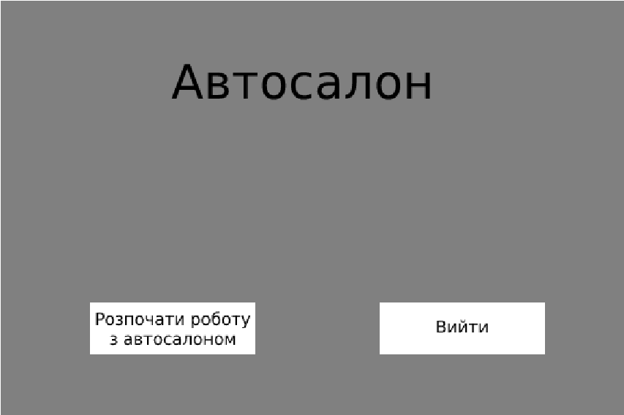

**Рисунок 1** – Програма після запуску.

Користувач натиснув: “Розпочати роботу з автосалоном”. Виводиться 6 кнопок:”Автомобілі”, ”Продати автомобіль”, ”Придбати автомобіль”, ”Мої повідомлення”, ”Увійти”, “Зареєструватися”

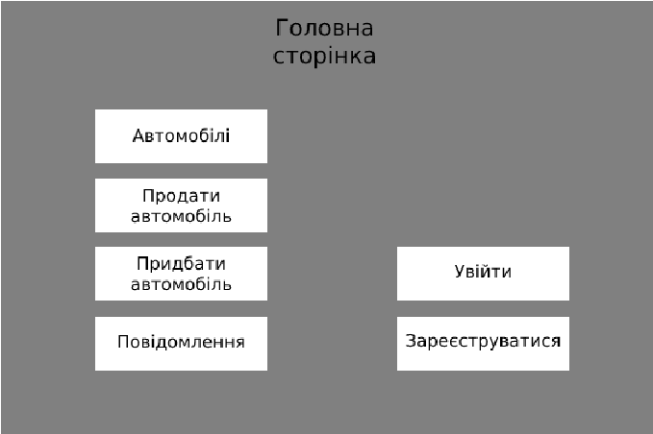

**Рисунок 2** – Головна сторінка.

Користувач натиснув “Вийти”: Відкрилось діалогове вікно.

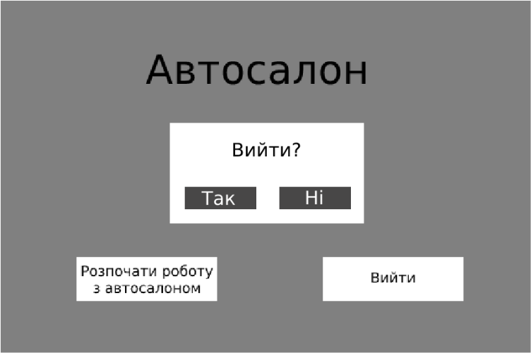

**Рисунок 3** - Діалогове вікно виходу.

**Вимога 2.** **Перегляд автомобілів та інформації про них.**

Натиснувши кнопку “Автомобілі”, відкривається список автомобілів.На якому є форма для фільтрації автомобілів та кнопка пошуку. Поля форми:

1.Стан.  
2.Модель.  
3.Марка.  
4.Ціна від.  
5.Ціна до.  
6.Рік від.  
7.Рік до.

Поля форми мають наступні обмеження. Стан:на вибір два параметри-Новий та Б/В,Модель: на вибір з існуючих у базі моделей. Марка: на вибір з існуючих у базі марок. Ціна від:число від 0 до 2000000000. Ціна до:число від 0 до 2000000000. Рік від: число від 1940 до 2023. Рік до: число від 1940 до 2023

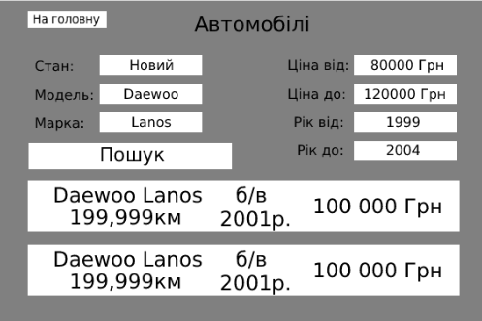

**Рисунок 4** – Список автомобілів.

Якщо користувач натискає на карточку автомобіля, відкривається сторінка з інформацією про автомобіль.

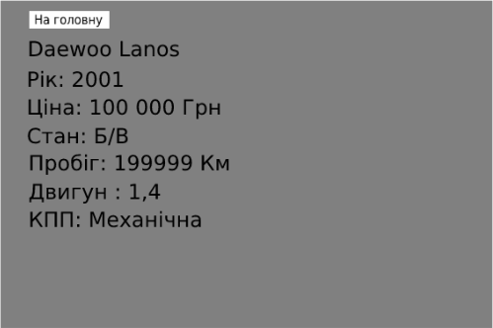

**Рисунок 5** – Сторінка з інформацією про автомобіль.

**Вимога 3. Продаж автомобілю**

Натиснувши кнопку “Продати автомобіль”,відкривається форма яка має поля:

1.Марка - довжина від 2-х до 20 символів.  
2.Модель - довжина від 2-х до 30 символів.  
4.Рік - число від 1940 до 2023.  
5.Ціна - число від 0 до 2000000000.  
6.Стан - на вибір 2 пункти:Новий,Б/В.  
7.Пробіг - число від 0 до 1 000 000.  
8.Двигун - дробне число від 0,9 до 10.  
9.КПП: на вибір 2 пункти: Механічна, Автоматична.

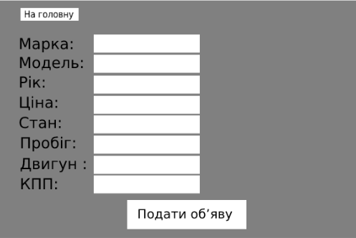

**Рисунок 6** – Форма продажу автомобіля.

**Вимога 4. Покупка автомобілю.**

Натиснувши кнопку “Придбати автомобіль”, відкривається форма яка має поля:

1.Стан - на вибір 2 пункти:Новий,Б/В.  
2.Модель - на вибір з існуючих у базі моделей.  
3.Марка - на вибір з існуючих у базі марок.  
4.Ціна від - число від 0 до 2000000000.  
5.Ціна до - число від 0 до 2000000000.  
6.Рік від - число від 1940 до 2023.  
7.Рік до - число від 1940 до 2023.

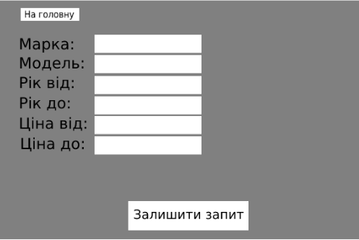

**Рисунок 7** – Форма створення запиту.

**Вимога 5. Повідомлення.**

Натиснувши кнопку “Повідомлення”, відкривається список повідомлень користувача:

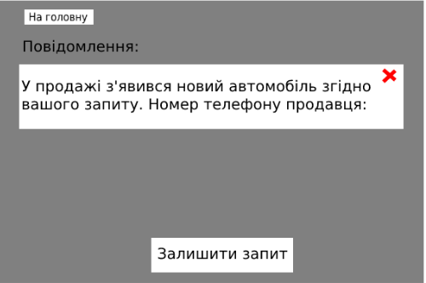

**Рисунок 8** – Список повідомлень.

**Вимога 6. Вхід в аккаунт.**

Натиснувши кнопку “Увійти”, відкривається форма з полями:

1. Логін - довжина від 3х до 20 символів.  
2. Пароль - довжина від 6 до 20 символів.

Та кнопкою “Увійти”.

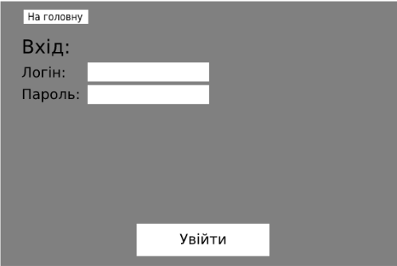  
**Рисунок 9** – Форма входу.

**Вимога 7. Реєстрація аккаунту.**

Натиснувши кнопку “Зареєструватися”, відкривається форма з полями:

1. Логін - довжина від 3х до 20 символів.  
2. Номер телефону - довжина від 3х до 13 символів у форматі +380ХХ_ХХХ_ХХХХ  
3. Пароль - довжина від 6 до 20 символів.  
4. Підтвердження паролю - довжина від 6 до 20 символів. Повинен співпадати з полем “пароль”

Та кнопкою “Зареєструватися”.

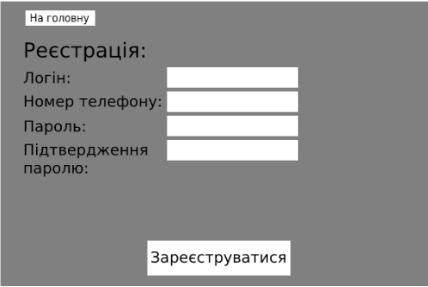

**Рисунок 10** – Форма реєстрації.